UNIVERZITA PALACKÉHO V OLOMOUCI
PEDAGOGICKÁ FAKULTA

„ Předpony s-, z-, vz- ”

Veronika Vrbová
2. ročník
Učitelství pro 1. stupeň ZŠ

Didaktika mateřského jazyka A (KČJ/DIMJA)

Datum: 27. 4. 2015
- 4 doplňovací cvičení

- Doplň správně podle významu:
_lepit papír, _kontolovat úkol, _barvená obloha, _měnit rozhodnutí, _hoda okolností, _pínající se kůň, _pívat píseň, _hnilé dřevo, _křísit člověka, _důvodnit rozhodnutí, _kusit štěstí, oheň _plál, _balit stan, _kušená _pěvačka, novinová _práva, _pravit hodiny, dřevěné _chody, _červenat jako růže, _důraznit význam

DAŠKOVÁ, Eva… [a j.]. Český jazyk: cvičebnice pro 5. ročník základní školy: originální zadání přijímacích zkoušek z víceletých gymnázií. Mníšek pod Brdy: Educo, 1996. 88 str. ISBN 80-902080-2-9.

- Doplň předpony s, se / z, ze
Prohlídkou hradu _trávil dvě hodiny. Koně se _plašili. Papír _lepíš lepidlem. Pole byla _pustošena. Výrobek _potřebujte do dvou dnů. Ovoce již _měklo. Lidé se _běhli na náměstí. Soused _pravuje boty velmi dobře. Noviny _pravovaly čtenáře o neštěstí. Petr si neustále _těžoval, že mu někdo _těžuje práci. Jirko, _bij prkénka dohromady. Rolníci _kosili obilí. Tomáš se _hlížel celé hodiny v zrcadle. Všichni s napětím _hlíželi z věže na náměstí.

BERGEROVÁ, Růžena. Cvičení z českého jazyka. Praha a Litomyšl: Paseka, 1994. 191 str. ISBN 80-85192-73-X.

- Doplňte předponu s-/se-, z-/ze-, vz-/vze-
_tmívalo se a lesy kolem dokola docela _temněly. Za chvíli _končí celý zápas. Ne_kusil bys to s námi? _trava má být lehká, ale vydatná. _potřeba elektrického proudu stále _růstá. Petr _hromáždil velkou sbírku známek. Zvědavci se _hlukli kolem místa nehody. Venku se _tmělo. Poplašení koně se _pínali. Sníh se zvolna _trácel. Myši _působují každý rok velké škody. Obilí už _klíčilo. Vítr se _tišil. _pomínali jsme na nedělní výlet. Ostří nože je _tupeno. Strom se _kácel na plot.

STYBLÍK, Vlastimil; ČECHOVÁ, Marie; HAUSER, Přemysl; JEDLIČKA, Alois; KŘÍSTEK, Václav; SEDLÁČEK, Bohumil. Český jazyk pro 5. ročník. Praha: Státní pedagogické nakladatelství, 1988. 160 str.

- Doplňte předponu s-/se-, z/ze-, vz-/vze-
Rostlinky záhy _klíčily. Výprava _stoupila do údolí. Žraločí čelisti se prudce _vřely. Nezapomeň tetě vyřídit ten _kaz. Obloha _temněla, _tmělo se, _vedl se vítr a mořské vlny se mohutně _dmuly. Mirka _pívala ve školním _boru. Horská bouda _hořela do základů. _jdeme se v pět. _bal si svých pět švestek. Poslouchali jsme poslední _právy. Nebuď líný a _hýbni se pořádně. Ne_trácej naději. Nic jsme s ním ne_vedli. _kus nakreslit koně.

BALKÓ, Ilona; ZIMOVÁ, Ludmila. Český jazyk pro 5. ročník základní školy. Praha: Fortuna, 1994. 160 str. ISBN 80-7168-138-5.

- 1 doplňování v tabulce se souřadnicemi

 | A | B | C
1 | _hromáždit se | _plodit | _pívat | 1
2 | _bělet | _pomínat | _pověď | 2
3 | _hon | _pozorovat | _pytovat | 3
4 | _jet se | _tížit | _působ | 4
5 | _dřevěnět | _konat | _tepilý | 5
6 | _planout | _dálený | _řídit | 6
7 | _orat | _končit | _pálit | 7
8 | _barvit | _pasit | _páchat | 8
9 | _tyčit | _koumat | _těžovat si | 9
10 | _bělat | _chopit se | _trávit | 10
11 | _látat | _koušet | _tvořit | 11
12 | _píchnout | _většovat se | _létnout | 12
KAMIŠ, Karel. Procvičujeme pravopis podle pravidel ve škole i doma. Praha: Fortuna, 1994. 104 str. ISBN 80-7168-099-0.
+ Vlastní tvorba.

- 1 diktát

Prudký vítr svál všechen sníh z cesty. Jiřina přemýšlela, jak by se zbavila povídavé Aničky. V Jeseníkách napadlo tolik sněhu, že byly na čas přerušeny silniční i železniční spoje. Zajel si do Prahy a celou věc sjednal přímo s referentem ministerstva školství. To by mělo patřit už nenávratné minulosti, aby jedni pracovali a druzí jen pohodlně shrabovali peníze. Otec slyšel, jak hoši dole bujně dovádějí a křičí. Chvíli pracoval i v tom hluku, pak ale vstal a několika slovy si zjednal klid. Chcete-li dobře a úspěšně pracovat, musíte si stroj správně seřídit. Frantík zmáčkl Milanovi v rozčilení paži tak silně, až Milan bolestí vyjekl.

MICHÁLKOVÁ, Věra; PALLAS, Ladislav. Diktáty a pravopisná cvičení. Praha: Státní pedagogické nakladatelství, 1975. 248 str.

- 2 vizuálně zajímavá cvičení

- Doplň slova v obrázku.
Políčka se slovy, která začínají předponou s- vybarvi fialovou barvou. Ta, která začínají předponou z- vybarvi růžovou barvou a políčka se slovy začínajícími na vz- vybarvi modrou barvou.

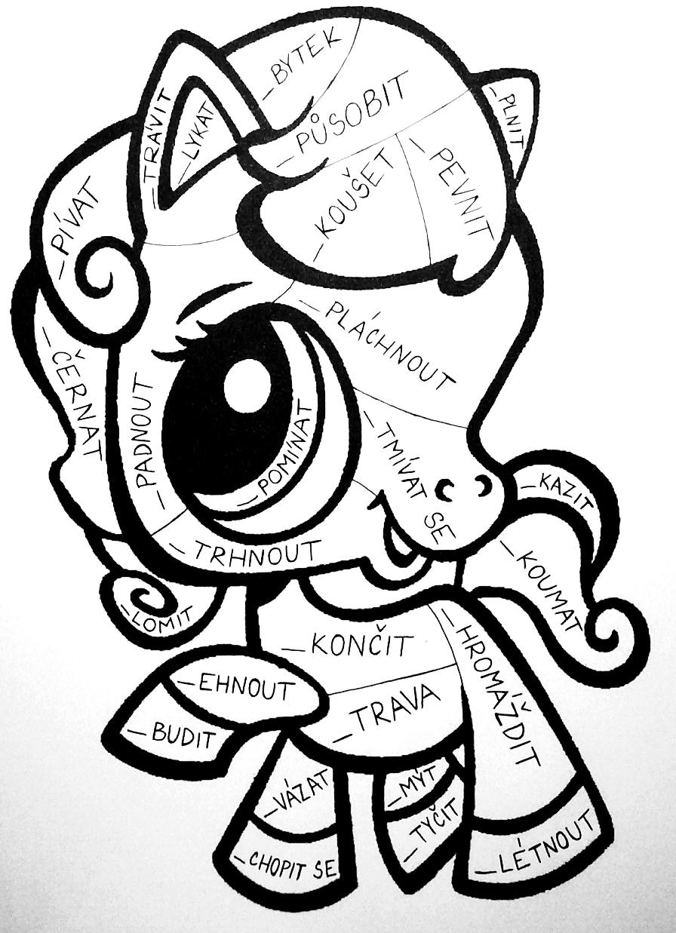
Vlastní tvorba.
- Pomůžeš koalí rodince najít cestu z bludiště?
Chybně zapsaná slova značí špatnou cestu, jdi pouze po správně napsaných slovech.
Oprav chyby a pravopis každého slova odůvodni.

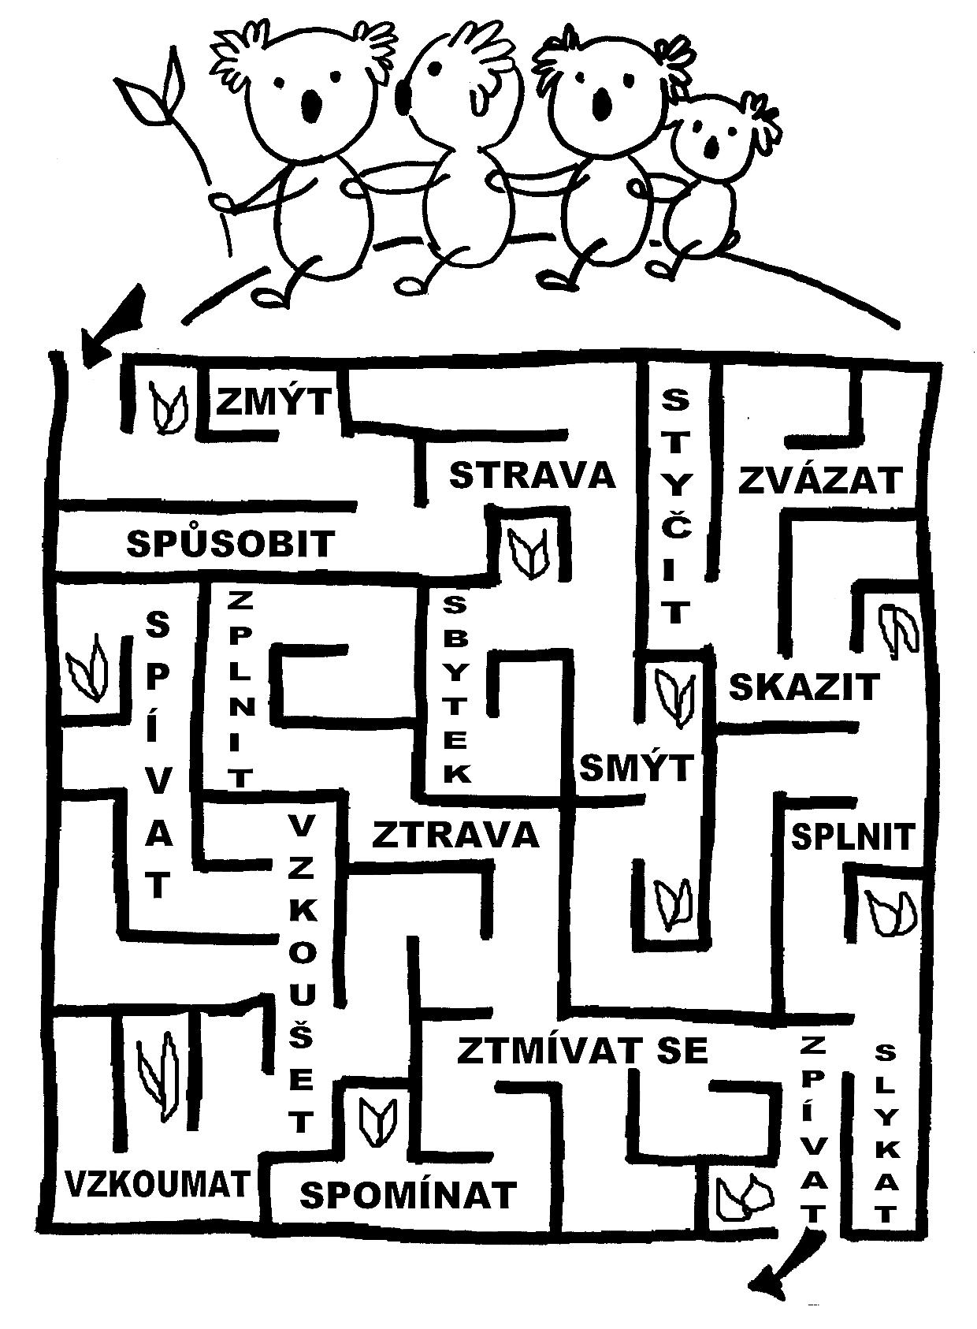

Vlastní tvorba.
- 1 cvičení postavené na práci s chybou
Vyhledejte v textu chyby, správné řešení odůvodněte:
Zleva, sleva, zpočátku, spočátku, zpatra, spatra, sdostatek, zdostatek, zhloubi, shloubi, zpředu, spředu, ztuha, stuha, zdáli, sdáli, zkrátka, skrátka, zbrusu, sbrusu, zblízka, sblízka, zjara, sjara, zpravidla, spravidla, zcela, scela, zhora, shora, ztěžka, stěžka, ztěží, stěží, zvenku, svenku, zhluboka, shluboka, zpod, spod, zpodivem, spodivem, zticha, sticha, zvnějška, svnějška, zvrchu, svrchu, zprava, sprava, zpráskaný, spráskaný, zkontaktovat, skontaktovat, smáčknout, zmáčknout, schytat, zchytat, schválit, zchválit, smontovat, zmontovat.

DEMLOVÁ, Emílie; HUBÁČEK, Jaroslav; JANDOVÁ, Eva; KREMZEROVÁ, Dagmar; SRPOVÁ, Hana. Praktická cvičení z českého jazyka. Ostrava: Ostravská univerzita, 1995. 186 str. ISBN 80-7042433-8.

- 1 hra, případně manipulativní činnost
Odůvodněte pravopis dvojic těchto slov.
Na každé slovo vymyslete větu.
Pokud to půjde, pantomimicky slovo ztvárněte.
SVÁLET – ZVÁLET | SBĚH – ZBĚH | SMĚNA – ZMĚNA
SHLÉDNOUT – ZHLÉDNOUT | SVEDL – ZVEDL | SVOLIT- ZVOLIT
SPÍCHNOUT- ZPYCHNOUT | SEJÍT – VZEJÍT | SVÁT – ZVÁT
SBĚHNOUT – ZBĚHNOUT | SROSTLÝ – VZROSTLÝ | SRŮST – VZRŮST
SVOLAT – ZVOLAT | SPRÁVA – ZPRÁVA | SBÍT – ZBÍT
STĚŽOVAT SI – ZTĚŽOVAT | SEDŘÍT – ZEDŘÍT SE | SLEVA – ZLEVA
SVRHNOUT – ZVRHNOUT | SJEDNAT – ZJEDNAT | STUHA – ZTUHA
SUŽOVAT - ZUŽOVAT | SMAZAT - ZMAZAT | SBĚHLÝ - ZBĚHLÝ
Vlastní tvorba.

